3GPP数据业务参考模型
1 目标分析
现有的2G系统基本上是规定了一套完整的基本电信业务、补充业务及其应用，并基于这套规定进行运营。这种非开放的标准体系存在诸多不足。最明显的一点是，当需要提供新的业务种类时，往往需要进行逆向工程以及网络资源的重新整合。这意味着很大程度上是由运营商决定市场上存在哪些业务——这基本上是一个卖方市场。这样的一个卖方市场很难提供品种繁多的个性化业务。
3GPP不仅仅是将IP分组交换引入到无线网络中，更重要的是希望为用户提供广泛的电信业务——当前已经定义或者还没有定义的业务。为了达成这一目标，3GPP并没有对业务本身进行规定，而是对业务能力进行了一系列的规定。业务能力就是用于实现具体业务的相关机制。这些机制包含但不限于，网络设备提供的功能、网络设备之间的通信、相关数据的存储。在3GPP中，所有的业务能力将形成一个业务能力平台，该平台能灵活地支持引入各种各样的业务。这种开放的标准体系使由用户和市场去决定该存在哪些个性化的业务成为可能。
3GPP对业务能力的一系列规定都隐含地遵循一个统一的参考模型，或者说，3GPP是基于统一的参考模型对各种业务能力进行规定。本章将从业务分类、参考架构、VHE/OSA等几个方面，对3GPP数据业务所遵循的参考模型进行阐述。
2 业务分类
在CS域，基本电信业务分为通信业务（如，话音、紧急呼叫、短消息）和承载业务。这两类业务都可以附加有标准的补充业务。
PS域提供IP承载业务。另外，SMS、USS、UUS也可以看作是某些应用的承载业务。IP多媒体业务是基于IP的会话相关的业务，IP多媒体会话业务使用PS域所提供的IP承载业务。
3GPP并没有对增值业务进行规定，但运营商/增值业务提供商可以使用3GPP所规定的工具包（业务能力特性的集合，表现为一组标准的API）以及外部工具（如，Internet机制）快速、灵活地创建各种各样的个性化增值业务。
综上所述，3GPP业务分类的参考模型如下图所示：
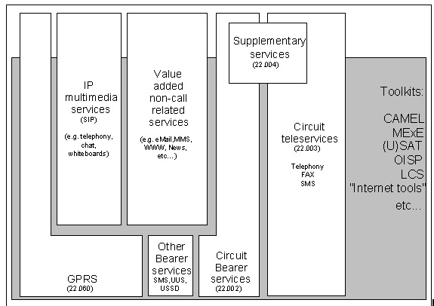
图：业务分类
3GPP非常关注为支撑多媒体业务开发提供必要的业务能力，这使得多媒体成为3G业务的主要表现形式。多媒体业务会提供两种或更多的媒体元素，如话音、音频、视频、数据、图片等。每一种多媒体业务都可能涉及到多个参与方（如，多个用户、多个SP），而且不同参与方可能会提供不同的媒体元素。
多媒体业务一般可分为交互式业务和分发式业务。
交互式多媒体业务可进一步细分为会谈类业务、消息类业务、获取类业务：
（1） 会谈类业务——实时的（不需要存储、转发），通常是双向的，端到端的延迟小于100毫秒，需要不同媒体元素之间的高度同步。视频电话和视频会议是典型的会谈类多媒体业务。
（2） 消息类业务——通过存储、转发机制提供用户到用户的通信，一般会同时提供文本、话音、图片等媒体元素。
（3） 获取类业务——用户从一个或多个信息中心获取信息，获取的流程受到用户的控制。另外，不同的信息中心可能会提供不同的媒体元素。
分发式多媒体业务可进一步细分为非用户控制类业务、用户控制类业务：
（1） 非用户控制类业务——多播业务，业务流程不受用户控制。如，电视或者音频多播业务。
（2） 用户控制类业务——多播业务，业务流程受用户的控制。
交互式与分发式可以看作是多媒体业务分类的两个维度，某个具体业务的类型可以由这两个维度决定。
3 参考架构
为了标准化地对业务能力进行规定，3GPP提出了业务能力的参考架构，如下图所示：
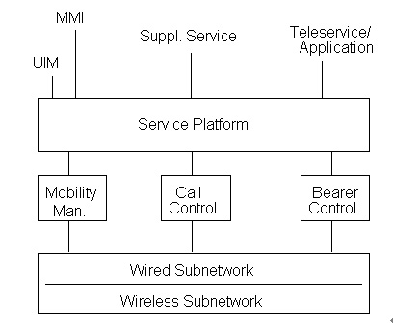
图：业务能力参考架构
所有的业务能力组成了统一的业务平台，该平台为终端应用、补充业务、基本通信业务、增值业务等各个层面业务的创建和引入提供了一系列的工具包及标准接口。
无线数据增值业务的创建、运营同样需要遵循这一参考架构，才能快速、灵活地引入到整个无线运营环境中。这一参考架构针对无线数据增值业务的接口，主要是由OSA提供。
4 VHE/OSA
4.1 VHE逻辑模型
为了确保能开放地对已经定义、未来将要定义的各种电信业务、增值业务进行个性化的商业运营，3GPP引入了虚拟归属环境（VHE：Virtual Home Environment）的概念。这一抽象概念的目的是，无论用户位于什么地理位置、无论用户使用什么样的终端设备、无论用户访问什么样的网络（制约于网络和终端设备的能力），用户都能体验到一致的个性化特性、个性化用户界面、个性化的业务。换句话说，虚拟归属环境的首要需求是为用户提供个性化的业务环境。个性化业务环境（PSE：Personal Sevice Environment）在整个虚拟归属环境中起着举足轻重的作用，其包含以下几个方面：
（1） 个性化的业务；
（2） 个性化的用户数据（制约于终端设备的能力）；
（3） 一致的业务体验，而不必考虑具体的接入方式（如，固定、无线等）；
（4） 全球范围内漫游时，业务的可用性。
虚拟归属环境为未来网络的平滑演进提供了一个良好的框架。另外，虚拟归属环境还具有全球范围的意义。这意味着，虚拟归属环境需要提供如下的一些高层特性：
（1） 为各种业务的访问提供统一的机制；
（2） 支持新业务的创建；
（3） 支持个性化业务环境的恢复（如，在用户终端设备丢失、损坏的情况下）。
虽然虚拟归属环境是一个抽象的概念，但可以通过以下几个方面实体之间的有机协作而得以实现：
（1） 归属网络环境——基本电信业务能力，用于构建具体业务的各种业务工具包（如，CAMEL、MExE、USAT、OSA等）；
（2） 用户；
（3） 增值业务提供商；
（4） 个性化业务环境（用户资料的集合）。
由于不同角色实体会关心虚拟归属环境的不同角度，因此后续几个小节将从不同角度去阐述虚拟归属环境。
4.1.1 用户角度的VHE
在虚拟归属环境中，用户主要需要关心相应的用户资料。用户资料是用户数据的集合，包括与业务无关的个性化数据（如，在网络和终端设备能力范围内设定的终端界面的个人偏好）以及用户业务资料（如，所订购的业务以及与所订购的业务相关的个人偏好）。一名用户可以拥有多份用户资料，但任何时刻只能有一份用户资料是活动的。一份用户资料可以包含多份用户业务资料，这表示可以同时订购多份业务。归属网络环境负责管理归属于自身的所有用户资料。增值业务提供商通过接入到归属网络环境中（3GPP不推荐用户不通过归属网络环境而直接访问增值业务提供商的业务），从而向用户提供各种增值业务。当然了，一个归属网络环境可以接入多个不同的增值业务提供商，一个增值业务提供商也可以接入到多个不同的归属网络环境中（比如，同一SP可以在不同省份接入）。
综上所述，用户资料的概念模型如下图所示：
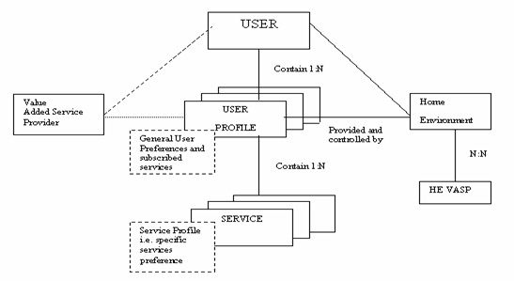
图：用户资料概念模型
用户资料概念模型使得用户可以根据情况和需要（比如，工作中、在车上、在家里等情况）对业务进行个性化的使用。基于用户资料概念模型，虚拟归属环境需要提供以下的能力：
（1） 支持用户管理自己的用户资料（比如，激活、去激活、修改等）；
（2） 支持用户定制个性化的业务；
（3） 支持用户定制与业务无关的个性化数据（在终端设备能力范围内）；
（4） 为用户提供一致的业务体验；
（5） 为业务的运营提供计费能力；
（6） 支持用户终端设备的适配；
（7） 支持新业务的发现，并能动态地提供给用户；
（8） 支持归属网络环境、增值业务提供商管理用户资料；
（9） 支持在用户资料中直接或间接地标识用户个性化数据和业务订购信息；
（10） 支持通过认证、授权的增值业务提供商访问用户资料；
（11） 在用户终端设备丢失、损坏的情况下，恢复终端设备上的用户资料信息。
4.1.2 运营商角度的VHE
这里的运营商特指归属网络环境的运营商。归属网络环境的主要职责是，管理用户资料、管理业务的创建和执行。另外，增值业务提供商完全是通过归属网络环境向用户提供各种增值业务。下图表示了从运营商角度所看到的虚拟归属环境：
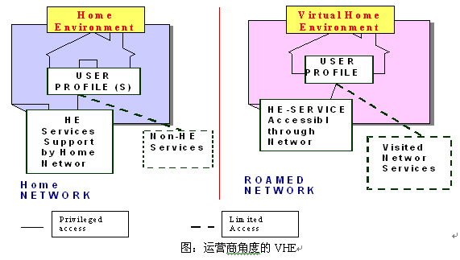
为了确保3G业务的有效运营，归属网络环境需要提供以下的能力：
（1） 即使用户处于漫游状态，也需要以一致的方式向用户提供业务；
（2） 基于用户所处位置、拜访网络，控制对业务的访问；
（3） 以每个用户为基础，控制对业务的访问；
（4） 基于网络、终端中的业务工具包，提供各种业务、并控制对业务的访问；
（5） 基于端到端的能力以及用户的偏好，管理业务的发布；
（6） 询问拜访网络、终端设备所支持的特定业务的版本；
（7） 询问拜访网络、终端设备所提供的业务工具包的具体细节（如，协议版本、API版本）；
（8） 提供必要的机制，从而用于创建、管理用户资料，并以标准的方式定义对用户资料管理的网络支持；
（9） 处理业务的计费；
（10） 为用户、用户群部署/下发业务；
（11） 使得用户、用户群能够动态发现归属网络环境、增值业务提供商所提供的业务；
（12） 在用户终端设备丢失、损坏的情况下，恢复终端设备上的用户资料信息。
为了保证漫游用户能以一致的方式体验其所订购的业务，拜访网络环境需要提供以下的能力：
（1） 支持用户访问归属网络环境下的业务；
（2） 支持用户动态发现归属网络环境下的业务；
（3） 向归属网络环境动态提供其可用的业务工具包的相关信息；
（4） 在终端和网络之间，提供透明的通信机制；
（5） 对于用户所请求的任何业务，与归属网络环境交换计费相关信息（如，计费类型、预付费业务的消费阀值以及阀值到达时的业务控制行为）；
（6） 根据归属网络环境的指示，对业务进行控制；
（7） 向归属网络环境报告可计费事件（比如，传送CDRs）。
4.1.3 增值业务提供商角度的VHE
在虚拟归属环境中，增值业务提供商是通过归属网络环境向用户提供各种增值业务。另外，增值业务提供商可能会在归属网络环境之外的服务器上存储用户相关的、特定业务的信息（如，用户的业务订购关系）。
为了提供各种个性化的增值业务，增值业务提供商需要提供以下的能力：
（1） 在归属网络环境之外，管理用户资料中所引用到的业务特定信息；
（2） 通过归属网络环境所提供的标准机制，询问用户终端设备的能力；
（3） 通过归属网络环境支持用户动态发现新的增值业务，并动态地向用户提供新的增值业务；
（4） 通过归属网络环境的认证、授权后，以安全的方式访问用户资料；
（5） 管理对增值业务的访问；
（6） 在归属网络环境的控制下，处理增值业务的计费事件；
（7） 根据归属网络环境的请求，更新增值业务相关的用户资料。
4.1.4 个性化业务环境
简单地说，个性化业务环境就是用户资料的集合，描述了用户期望如何与其所订购的业务进行交互。具体而言，个性化业务环境包含，一组业务订购列表、与这些业务相关的个人偏好、终端界面的个人偏好以及与用户对系统体验相关的其他信息。
虽然用户资料是一个完整的逻辑概念，但同一份用户资料的不同信息可能会分布在不同的物理实体中，如下图所示：
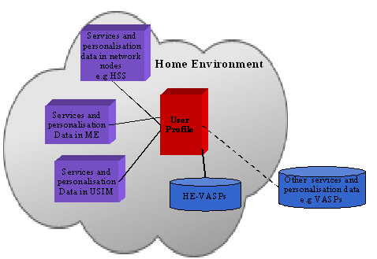
图：用户资料的分布模型
若某些信息在用户资料中是间接的，则用户资料中会包含相应的引用（如，URLs），从而指示这些信息的真正位置。在虚拟归属环境中，用户资料可能分布在以下的一些物理实体中：
（1） 网络设备（如，HSS、HLR）；
（2） SIM应用程序；
（3） 终端设备；
（4） 归属网络环境、增值业务提供商的与应用相关的数据库。
4.1.5 计费总体需求
作为虚拟归属环境重要组成部分的业务，需要在归属网络环境的控制下进行相应的计费处理。归属网络环境需要针对以下的情况提供计费处理能力：
（1） 业务订购——用户注册以使用业务；
（2） 业务传送——将业务（一般为离线业务）传送到用户终端；
（3） 业务升级——对先前传送到用户终端的业务进行升级；
（4） 业务使用——对所订购的业务进行使用；
（5） 用户漫游——所拜访的网络环境不是归属网络环境。
OSA在VHE中的角色
在虚拟归属环境中，所有的业务都是基于归属网络环境中的业务能力特性（或者可以说是业务工具包）进行创建、执行，并向用户提供。换句话说，3GPP针对所有已经定义或者未来将要定义的各种业务规定了一个良好的框架，该框架允许基于标准的业务能力特性去创建各种各样的业务。所有的3G业务将不再依靠传统的业务工程（2G系统中的补充业务就是采用这种方式），而是依赖于标准的业务能力特性。
OSA（Open Service Access）就是3GPP所规定的一种业务工具包。增值业务提供商的应用程序就是通过使用OSA所提供的各种业务功能特性（SCF：Service Capability Feature），从而实现各种各样的增值业务，如下图所示：
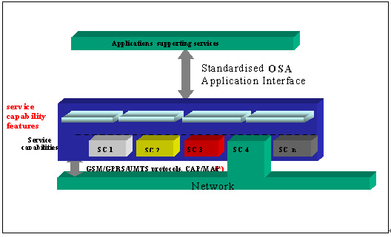
图：OSA在VHE中的角色
概而言之，在虚拟归属环境中，OSA向增值业务提供商提供了访问归属网络环境的标准接口。
4.2 OSA逻辑模型
整个OSA逻辑模型可分为三大部分：
应用——比如，多方会议、基于位置的应用。这些应用通过一个或者多个应用程序服务器而得以实现。
框架——为应用提供基本的机制，从而使得它们可以使用网络所提供的业务能力。比如，认证、业务能力发现都是框架的功能。在一个应用可以使用通过业务能力特性（SCF）所提供的网络能力之前，应用与框架之间首先需要进行认证。在通过了认证之后，业务能力发现使得应用可以找出业务能力服务器（SCS：Service Capability Server）所提供业务能力特性。网络的业务能力特性又是通过标准的OSA API进行访问的。
业务能力服务器——为应用提供业务能力特性，而业务能力特性又是对网络能力的一种抽象（比如，呼叫控制、用户位置等业务能力特性）。类似的业务能力特性可能会由多个业务能力服务器提供。比如，可以在CAMEL和MExE之上提供呼叫控制特性。
OSA业务能力特性被声明为一组接口以及相应的接口函数，这些又被称为OSA API。OSA API可以分为两组：
（1）框架API
认证
授权
框架功能和网络业务能力特性的发现
业务协议的建立
访问网络业务能力特性的入口
（2）网络能力API
呼叫控制
用户交互
终端能力
数据会话控制
通用消息
连接管理
帐户管理
计费
策略管理
存在和可达管理
综上所述，OSA的逻辑模型如下图所示：
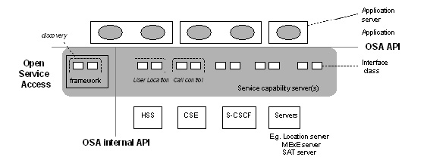
图：OSA逻辑模型
4.3 OSA应用示例
本小节将用一个例子非正式地说明如何使用OSA API来创建增值业务。
4.3.1 业务场景描述
旅游支持及信息业务：一名用户订购了该业务，当该用户每次进入到一个旅游区域时，SP会为其提供一段视频，介绍该区域的主要景点。该业务的资费为1欧元/一段视频。
4.3.2 业务流程描述
为了简化起见，下面的流程描述中使用了以下的简写：
（1）FF——框架功能；
（2）NF——网络功能；
（3）UF——用户数据相关的功能。
4.3.2.1 步骤一：在线SLA的建立
认证、授权、获得可使用的业务能力特性，如下图所示：
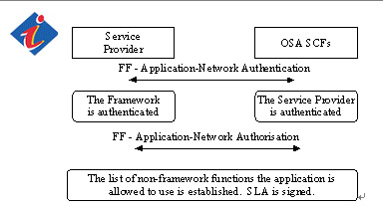
图：旅游支持及信息业务的步骤一
4.3.2.2 步骤二：业务初始化
SP应用向相关的业务功能特性注册所关心的事件，以便当用户进入到一个特定的地理区域时，SP应用能收到相应的通知。
4.3.2.3 步骤三：业务的交付
当用户进入到一个新的地理区域时（比如，来到了日本），SP应用会接收到一个通知。当获悉用户帐户上有足够的余额后，SP应用将去获取用户终端的相关信息。基于这些信息，SP应用就能够决定该给用户发送什么类型的内容（比如，若用户终端不支持彩屏，则向用户发送黑白视频片段）。SP应用还将在用户帐户中预扣1欧元。预扣成功后，SP应用与用户终端之间将建立一次多媒体会话，此时用户将可以通过终端观看到SP应用所发送的视频信息。一旦视频播放结束后，本次多媒体会话将被释放，而且本次业务的费用也将从用户帐户上扣除。
以上的业务流程如下图所示：
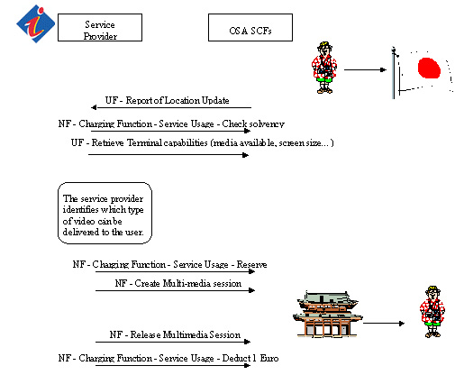
图：旅游支持及信息业务的步骤三
5 结束语
本文通过对PSE、VHE、OSA等核心概念的阐述，介绍了3GPP数据业务的参考模型。3GPP组织正是基于该参考模型，提出了3G IMS系列的标准规范。本文所阐述的3GPP数据业务参考模型，不仅是理解3GPP数据业务规范的基础，更重要的是希望能为下一代无线数据业务管理、控制平台的研究提供一个理论基础。

